四渡赤水纪念馆2018年度工作报告

四渡赤水纪念馆馆长 罗永赋

2018年12月8日

在习水县委、政府的正确领导下，在四渡赤水纪念馆党组的带领下，在刚刚过去的2018年里，全馆干部职工团结奋进，砥砺前行，全面开展以“革命传统教育”和“爱国主义教育”为主题的各项活动，深入挖掘红色文化内涵，推动文旅融合发展，为我县经济社会发展营造了良好的氛围，提供了强有力的精神动力。2018年我馆工作硕果累累、可圈可点，成效显著。我馆荣升国家二级博物馆。荣获“全国文物系统先进集体”、被评为全省免费开放“优秀”单位。现将我馆2018年度的工作总结如下：

荣获“全国文物系统先进集体”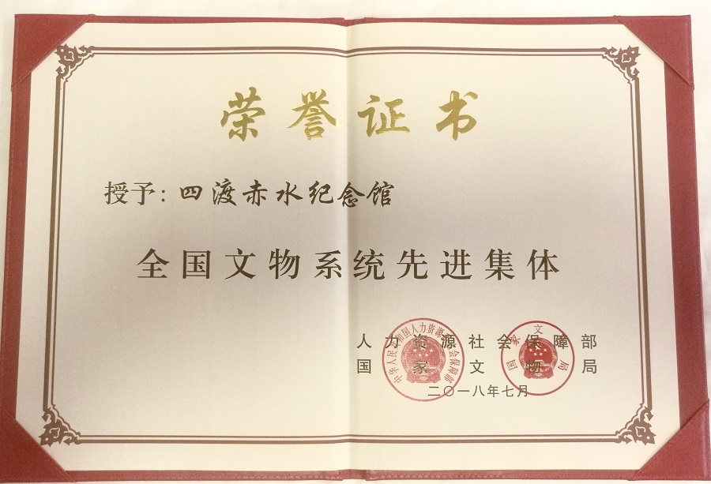

2018年度全省免费开放“优秀”单位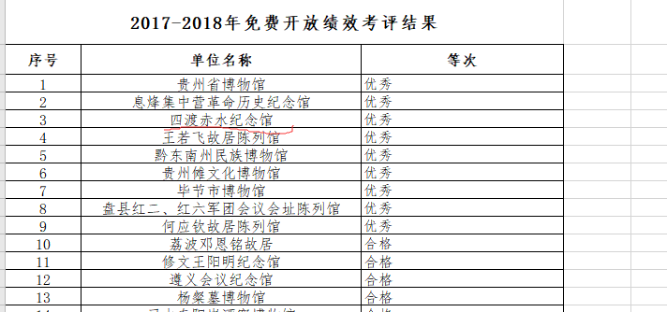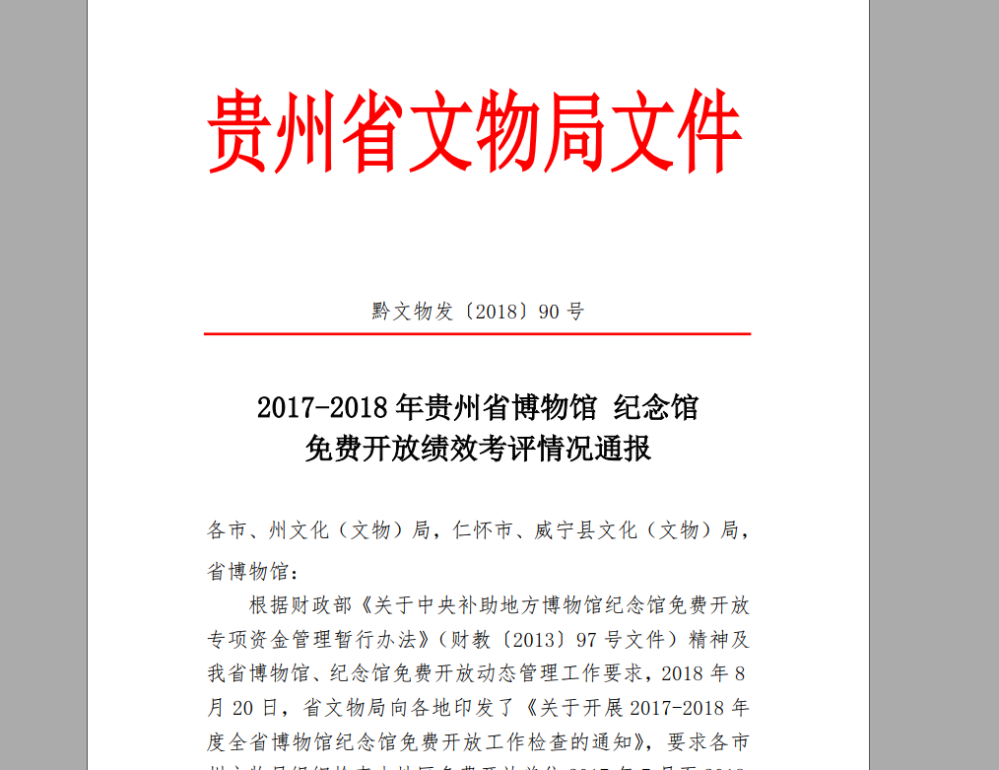

一、坚定信念听党指挥，坚决打赢脱贫攻坚战

四渡赤水纪念馆积极响应习总书记“坚决打赢脱贫攻坚战”的伟大号召，2018年1至7月，全馆干部职工积极投身我县的脱贫攻坚工作，因地制宜，开展帮扶工作。我馆共结对帮扶7个村（居）精准扶贫户70户。选派1名干部到二郎镇开展驻村工作，在二郎镇镇青峰村担任第一书记。2018年10月，习水县脱贫攻坚“脱贫摘帽”表彰大会上，我单位4位同志荣获县级表彰。

在帮扶工作中，注重扶贫同扶志、扶智相结合，编排了一批脱贫攻坚文艺节目，组织艺术团深入到习水县20个镇乡，40多个村（居）开展文化扶贫活动。四渡赤水艺术团采用召开群众会的方式，用展板宣传党的十九大精神，用快板宣传国家扶贫政策，用书籍带去脱贫致富的技术，用歌声鼓舞群众脱贫的信心。从文化和精神层面上给予群众帮助，增强了贫困户脱贫的信心和主动性，提高了致富本领，达到扶贫与扶志相结合的效果。2018年1月，四渡赤水艺术团被评为“第七届全国服务农民、服务基层文化建设先进集体”。

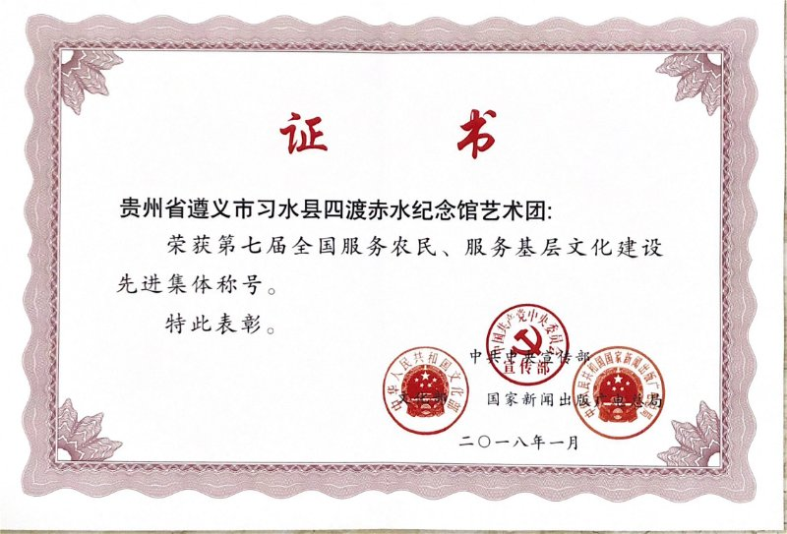

“第七届全国服务农民、服务基层文化建设先进集体”

此外，四渡赤水纪念馆充分发挥统战优势，积极号召社会力量参与脱贫攻坚工作，如帮助挂帮村“统一村”发展村集体经济“幸福苑”，我馆邀请专业人才为其提供烹饪，旅游服务、经营管理等方面的培训，让当地村民掌握脱贫致富技能。推广统一村旅游，同时还制作宣传资料、邀请电视台等媒体向外推广统一村，为统一村增加收入提供保障。通过去年至今这一年多的艰辛付出，帮扶成效明显。

二、以党建为引领，切实做好意识形态工作

意识形态工作是党的一项极其重要的工作，关乎旗帜、关乎道路、关乎国家政治安全。党的十九大报告指出，“意识形态决定文化前进方向和发展道路”，四渡赤水纪念馆为进一步提升做好新形势下意识形态工作的能力，牢牢掌握意识形态工作的主动权，唱响主旋律、坚守主阵地、凝聚正能量，发出好声音，2018年，在中共习水县委宣传部的指导下，坚持把学习宣传贯彻习近平总书记系列重要讲话精神作为重中之重，牢固树立“四个意识”，特别是核心意识和看齐意识，坚持不懈地用党的理论创新成果武装头脑、指导实践。我馆自2018年9月开始，以“解放思想敢担当、真抓实干有作为”主题教育活动为契机，扎实深入推进“两学一做”教育活动常态化制度化开展。为做好新形势下的意识形态工作，四渡赤水纪念馆全面加强党的建设，以“十九大”精神为引领，以党建工作为抓手，不断夯实意识形态基础工作，为我县改革发展提供了强大的思想保证、精神动力和舆论环境。**一是**深化落实意识形态工作责任制，强化意识形态领域的引导和管理，确保意识形态阵地守得住、管得好。**二是**大力弘扬社会主义核心价值观，引导干部群众做社会主义核心价值观的坚定信仰者、积极传播者、模范践行者，弘扬中华优秀传统文化，进一步增强文化自信。**三是**切实强化先进典型的示范效应，以模范人物先进事迹弘扬良好道德风尚、彰显时代风采，营造人人尊崇先进、学习先进、争当先进的良好社会氛围。**四是**强化宣传思想文化队伍建设，大力推进文化活动下基层，不断夯实意识形态领域基层基础，为做好新形势下意识形态工作提供有力的人才支撑。

三、加强队伍建设，提升业务水平

为了加强人才队伍建设，进一步提高员工综合素质、工作水平和适应新形势工作的需要，除常规培训外，我馆还邀请专业人员对全馆职工进行历史知识、公文写作、摄影技巧、礼仪培训、消防安全的培训学习，一年来，共开展讲座培训12次，参与观众1765人次。在引进来的同时，我们还走出去，组织人员到北京、上海、湖南、西安、北戴河、内蒙古等地学习培训近百人次。2018年，我馆派讲解员分别赴习水、遵义、杭州、上海、成都、福建等地参加培训，培训达146人次。

为提升讲解队伍整体素质，2018年，我馆通过事业单位招考6名编制讲解员，并对其进行了为期一个月的培训进行了业务考核。去年我馆派出讲解员参加市级比赛2次，分别获得一等奖、二等奖的好成绩，展示了我馆良好形象。

四、持续开展社教活动，服务社会显成效

我馆接待了贵州省副省长魏国楠、省文化厅厅长张玉广、遵义市委书记龙长春、省政协副主席张光奇、广东省政协副主席马光瑜、广东省副主席林雄、澳门特区检察院参访团、等领导和单位。接待了阿拉伯国家左翼政党理论家考察团、时代楷模黄大发、30国留学生及何长工之子何光皓、开国中将周彪之女周华玲、女婿薛镭，开国少将刘世湘之子刘淮保，开国少将刘昂之女刘红燕、女婿吕黎明。朱德元帅之孙朱和平少将、开国少将李基之女李京沙、陈赓之子陈知庶、周恩来之女周秉德、郭沫若之女郭庶英、陈毅安少将之孙陈正烈等红军后代，与湘江战役纪念馆、贵州省民族博物馆、云南陆军讲武堂历史博物馆、红军长征柯渡纪念馆等纪念馆进行了馆际交流。

2018年，我馆深入开展社教活动，培养了30多名小小讲解员，与东皇一小在国庆期间开展的“跟着小小讲解员体验四渡赤水”社教活动，反响热烈，习水县委宣传部微信公众号、光明日报等对此次活动进行了报道。

7月23日，由中宣部组织的“大江奔流——来自长江经济带的报道”大型主题采访活动来到习水县土城镇，宣教室吕相璇、高红芳、袁露露进行了直播讲解，这三个视频的网络关注和播放量共达230万人次。

此外，我们与今日头条合作开展“寻找烈士后代”活动，目前，已经找到5位烈士亲属。

五、陈列工作迈上新台阶

（一）临时展览12个

2018年是周恩来同志诞辰120周年纪念，5月，我馆与江苏淮安周恩来纪念馆联合举办了《纪念周恩来诞辰120周年——周恩来生平业绩展》专题展览。展出后受到社会各界广泛关注和游客的一致好评。

2018年是第42个“国际博物馆日”，我馆在5·18当天举办了主题为“超级连接的博物馆：新方法、新公众”的小型展览，讲述当下新科技、新方法在博物馆中的广泛运用和良好效应。该展览主要向公众展示了四渡赤水纪念馆如何结合展陈内容，运用新技术提升展陈效果；如何运用电子互动体验、网站、微信平台、网上展馆等新方法为展览增光添彩；如何丰富线上、线下观众的体验，提升宣传和教育效果，吸引观众对博物馆的参与和关注，让观众能通过“新方法”更便捷的了解、使用博物馆资源。游客通过手机扫描二维码便可浏览四渡赤水纪念馆每一个分馆的网上展馆，还可以收听到我馆部分文物藏品背后的故事，实现了博物馆与游客之间的互动和便捷沟通，起到了良好的宣传及展出效果。

（三）巡展4个

为贯彻落实习近平总书记“把红色资源利用好、把红色传统发扬好、把红色基因传承好”的重要指示，践行党的十九大精神，缅怀革命先烈，牢记革命历史，宣传好、弘扬好中国革命精神，我馆积极参加了中国博物馆协会纪念馆专业委员会和重庆红岩革命历史博物馆联合主办的中国革命精神联展及学术研讨会。在此次联合展览上，我馆推出了《四渡赤水光耀千秋》的专题展览，展览共分为五个部分（土城鏖战、四渡赤水出奇兵、游击武装、长征路上女红军、革命理想高于天），重点讲述了四渡赤水战役期间红军战士们顽强拼搏、坚韧不拔、不怕牺牲、勇往直前的崇高革命理想和精神，展出后受到社会各界广泛关注和观众的一致好评。

为更好的对十九大精神进行宣传，我馆特别制作了“不忘初心，牢记使命”巡展，配合四渡赤水宣讲团多次深入农村基层对党的十九大内容和精神进行宣讲。使广大农民群众的更加了解党的十九大精神。

据统计，本年度巡展次数总计为44次，观看的农民群众达32000人次。其中，“不忘初心，牢记使命”主题展分别到土城、二郎等14个乡镇24个村举办巡展共24次，观众达12000余人次。“文化扶贫——扶贫先扶志”巡展，向广大农民群众宣传国家扶贫政策，引导农村广大群众积极脱贫致富。期间巡展10次，观众达5000余人。“开学第一课”巡展，通过图片与文字辅助的方式，讲述红色故事，让红军精神代代传承。到东皇一小、土城小学等学校巡展10次，观众达15000多人。

六、深度挖掘红色文化内涵

研究工作是纪念馆的核心工作之一，是纪念馆工作创新的基础和源泉。2018年研究工作在宣传和研究上也有新的成果。四渡赤水纪念馆研究室更名为四渡赤水研究中心，并加挂“四渡赤水学院”，成为全国研究四渡赤水历史的学术平台。

四渡赤水纪念馆负责组织编写《四渡赤水志》，是全国第一本以战役为主体内容的战争史志，是研究“四渡赤水”比较全面的军史志书。初稿120万字，经过多次的修编，四渡赤水战史新的研究成果将汇编入书，目前正在进行终稿的修订。《四渡赤水志》将成为具有较高学术价值的志书之一。

《四渡赤水》双月期刊，是四渡赤水纪念馆内部发行刊物，面向全国纪念馆、博物馆，四渡赤水研究机构、文物相关部门和单位免费赠阅。今年加大纪念馆内部信息简报撰搞力度，调整宣传报道考核机制，定部门定职责做好《四渡赤水》期刊的编辑发行工作。积极开展馆校共建活动，与“东皇一小”共同编写了六册（1-6年级）的红色文化进校园的校本教材。积极配合刘少奇纪念馆，完成了刘少奇丛书中《刘少奇与中央苏区》一册中遵义会议后至长征结束这一部份的编撰工作。

今年，对我馆的官方网站进行了升级改版，开发了数字展览互动平台，分别为最新展讯、基本陈列、巡展临展、四渡赤水博物馆4个栏目，主要展示我馆的基本陈列和发布最新展览近况；文物分为文物鉴赏、文物故事、长征万里图3个栏目，主要展示文物内涵和文物背后的故事，为观众提供藏品欣赏；研究分为四渡赤水论坛、《四渡赤水》馆刊、四渡赤水人物、四渡赤水遗址遗迹等9个栏目，主要向公众提供试点城市相关的知识和学术研究成果；社教主要分为现地教学、“七进”活动、博物馆之友、志愿者之家4个栏目，主要展示我馆在红色课堂的开办、社会教育、志愿者队伍、博物馆行业工作开展情况；文创主要向公众展示突出我馆特色而开发的四渡赤水系列文创产品；服务主要是向大众提供团队预约、交通路线、浏览路线、食宿推荐等服务项目。同时改版了四渡赤水纪念馆官方微信平台。

七、物业管理制度建设更加完善

一年来，我馆继续强化制度建设，将原有的《四渡赤水纪念馆管理制度汇编》40多类制度的基础上，结合实际情况建立健全各项规章制度，增加了《环境卫生管理制度》《游客投诉处理制度》《旅游质量工作制度》《安全巡查管理制度》《突发事件应急预案》并获得IS09001质量管理体系、ISO职业健康管理体系合格评定。

我馆进一步完善了《四渡赤水纪念馆消防安全应急预案》，并与贵州一恒物签订服务合同，我们以规范服务行为和改善服务水平为中心，建立和完善各种物业服务管理规定，并监督检查落实情况，不断改善保安、保洁员的精神面貌，用制度规范了物管部人员的行为、秩序、服务，使物业管理工作走上了有制度可依，有规章可循的发展轨道。与贵州高安消防检测有限公司签订了《四渡赤水纪念馆消防设施维护保养合同》、与习水本帝电脑公司签订了监控内存扩容合同，将监控内存扩大到3个月，并在广场领票口、纪念馆食堂增加了摄像头，以更好地保障观众生命财产的安全。为更好地让观众享受服务，今年6月份，更换了游客休息区藤椅24把，全面维修红九军团陈列馆，粉刷地下停车场，在馆内增加无障碍参观通道。

为加强我馆保安、保洁人员队伍建设，进一步提高其综合素质、工作水平和适应新形势工作的需要，做到对单位负责，对社会负责，提高管理水平和服务质量。今年11月底，邀请了贵州安民消防中心的老师对全馆职工进行消防安全知识培训，大家积极参加培训，相互取长补短，共同提高进步。

八、产业开发工作取得新进展

一年来，产业开发部根据市场发展需要，完善了酒店运营管理模式、人事管理机制、日常卫生实施细则，并规范库房及各部门物资物品管理可实施流程及制度，同时，为推进红运楼酒店的对外运营模式，根据冬季游客量减少的现象，制定切实可行的措施，改善了酒店冬季经营淡季的现象。文创产品的开发是纪念馆对外宣传的形式之一，也是树立“四渡赤水”品牌形象的有力保障，一年来，除继续研发“四渡赤水”“得意之笔”代表性文创产品外，在航运馆开馆之际和中国航海日活动举办期间研发了船型办公用品和航海日纪念帽、扇子、笔、T恤文创产品；以红色元素开发了纪念币、挂件、语录杯、帽子、小红军娃娃、T恤、得意之笔系列文创产品。下一步将借用 “外脑”，与北京文创产品开发公司合作，将对文创产品进行提升打造，在原有“得意之笔”文创产品的基础上，预设计一批代表红军形象和四渡赤水文化的各类文创产品。

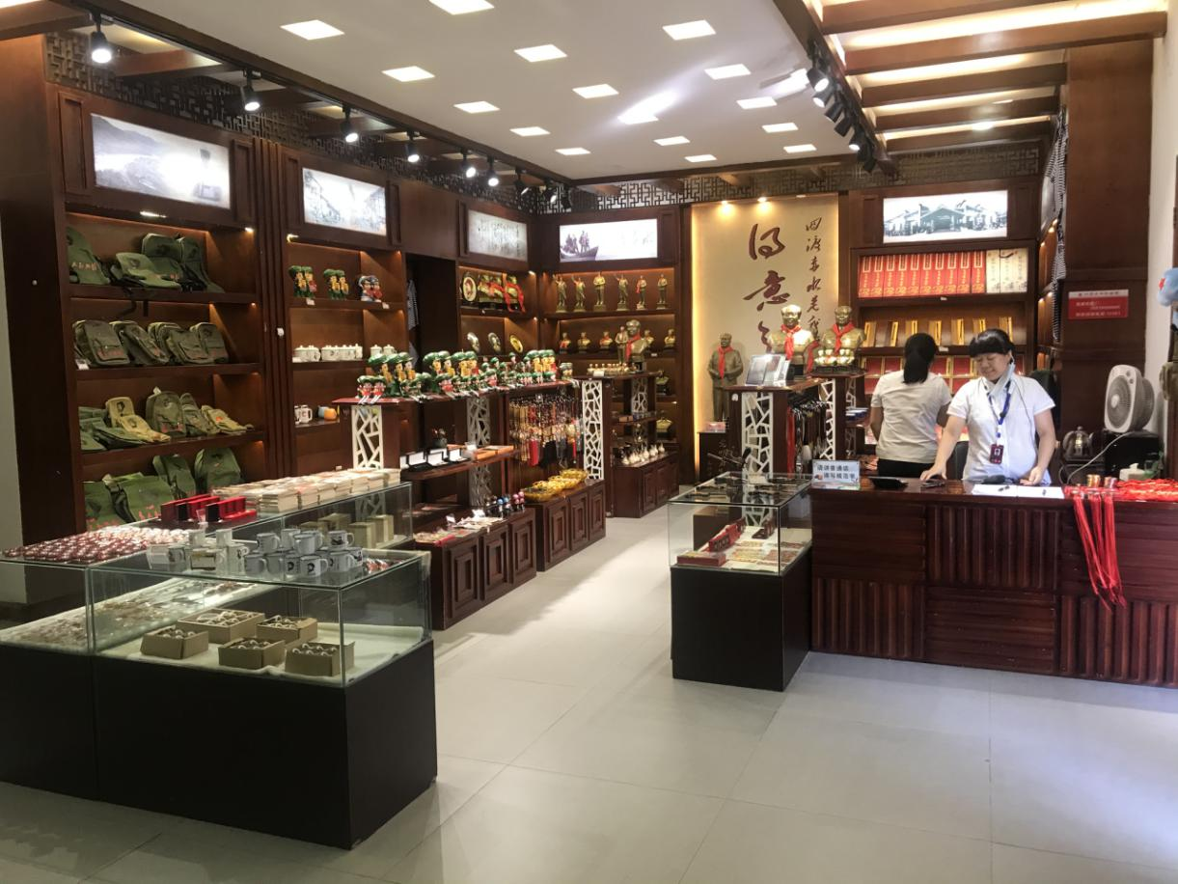（文创产品展示）

九、存在问题及下一步工作打算

**（一）存在问题**

1.由于场馆不断增加，现在有十个场馆，管理和维护成本逐步增大，仅靠四渡赤水纪念馆免费开放经费，要维持全部场馆的日常运行、人员工资等，资金困难，资金缺口逐年增大。急需增加免费开放资金数量，以维持正常的运行。

2.人力资源不足，专业技术人才匮乏，人才流动性较大。博物馆专业技术人才培训还要进一步加强。

3.文创产品不够丰富，具有文化特点的文创产品有待进一步开发。

**（二）下一步工作打算**

为了传承四渡赤水精神，做好四渡赤水纪念馆建设，在省、市、县委的领导下、在各级文物部门的率领下，在下一步工作中，我馆全体干部职工将继续重点做好以下几项工作：

1.继续强化理想信念教育，办好“干部特色教育基地”，进一步优化课程模式，充分利用丰富的革命遗址、厚重的红色文化资源，实地开展体验式教学和情景教学，开发有特色、有高度、有深度、有吸引力的干部教育课程，进一步加强干部、学员的党性教育、革命传统教育和理想信念教育。努力建设成为国内一流的“党员干部理想信念教育基地”。

2.大力推进长征四渡赤水研究工作。做好四渡赤水专题展，完成《四渡赤水志》《四渡赤水这十年》及《走进四渡赤水纪念馆》一系列书籍的编撰、出版和发行。继续做好《四渡赤水》双月刊的组稿、编辑、发行工作。

3.加快建设黄金湾遗址博物馆，做好黄金湾遗址博物馆的陈列布展工作。

4.吸纳优秀人才，充实艺术团有生力量，提升艺术团表演水准，进一步四渡赤水艺术团这一品牌的知名度和影响力。

5.加强人才队伍建设。注入新鲜血液，加大人才培养力度，建立、完善有利于调动员工积极性、创造性的有效机制，打造一支专业素质过硬、充满创造力和创新思维的人才队伍，为纪念馆的发展提供坚强的人才保障。

6.继续加强文物保护、旅游景区管理等相关法律法规学习，提升服务水平。

7.协助县委、政府办好遵义市旅发大会。

8.策划新中国成立70周年系列展览。